**Фармаком: Инструкция по настройке Каспи корзинки для новой аптеки**

1. **Настройка сервера:**

***1.1 БД в локальной сети Стандарт-Н***

192.168.67.224:/home/zclientxp/mpstn/kaspi/MPSTN_BASE_KASPI.FDB

Добавить запись в MPSTN$PROFILES. Значение ID заполнить по аналогии в соответствии со здравым смыслом.

TOKEN - сгенерируется автоматически

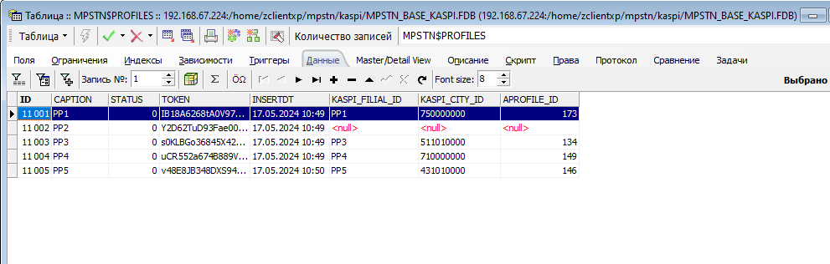

***1.2. На серверной БД Фармакома***

*Первоначально наполнить данные по новой точке через запрос*

insert into kaspi$names (NAME_ID,SNAME,PROFILE_ID,PRICE_O)

select name_id, max(sname), <код профиля>, max(price_o) from warebase_g where g$profile_id=<код профиля> and quant>0.001 group by name_id

* 1. ***триггеры PARTS_AIU_KASPI, WAREBASE_G_AU_KASPI: добавить код профиля в условие***

***1.4 SP$WDICTS:*** добавить справочник по аналогии с другими, изменить [selectsql] - там прописан код профиля, не забыть поле SORTING

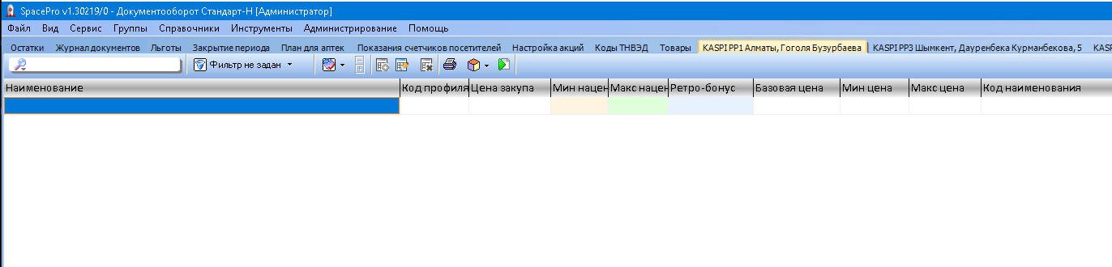

**1.5 Отправить данные через кнопку**

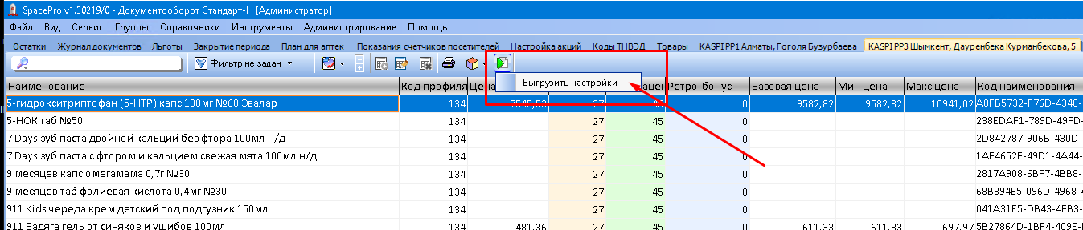

1. **Настройка точки:**
   1. Добавить в локальную базу точки параметры, значения поставить реальные

**Причем параметры *MEGKASPI_STORE_UUID – уточнить у клиента (Асель из офиса) и MPSTN_POINT_ID (у Славы)***

**select * from params p where (param_id containing 'MPSTN' or param_id containing 'MEGKASPI')**

* 1. Установить приложение Фармаком Каспи, из релизов + добавить ярлык в автозапуск на главном ПК

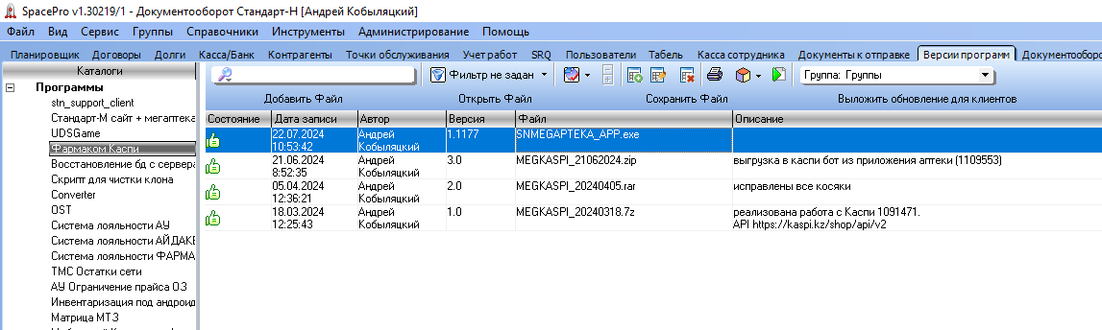

* 1. Обязательно в **SNMEGAPTEKA.ini** включить опции

*kaspi_enabled=1*

*mpstn_enabled=1*

2.4 Нажать кнопку «Отработать» в приложении SNMEGAPTEKA_APP.exe и проверить протоколы в MK$PROT

1. **Как себя проверить**

Открыть файл **\\192.168.67.224\zclientxp\mpstn\kaspi\kaspi.xml**

**Или** [**http://onlinerefuse.standart-n.ru/zclientxp/mpstn/kaspi/kaspi.xml**](http://onlinerefuse.standart-n.ru/zclientxp/mpstn/kaspi/kaspi.xml)

И поискать там новый РР, например так

